**Лабораторная работа № 1. Простая верстка**

**Цель работы:** Познакомиться с процессом верстки пользовательского интерфейса на основе layout-ов; процессом подготовки приложения от исходного кода до запуска на мобильном устройстве.

Ход работы:

|  |
| --- |
| <resources>  <string name="app_name">Visiting Card 90201 lab1</string>  <string name="field_work_num">Лабораторная №:</string>  <string name="field_first_name">Имя:</string>  <string name="field_second_name">Фамилия:</string>  <string name="field_patron">Отчество:</string>  <string name="field_department">Кафедра:</string>  <string name="field_specialization">Направление:</string>  <string name="field_group">Группа:</string>  <string name="field_email">Почта:</string>  <string name="value_work_num">1</string>  <string name="value_first_name">Марк</string>  <string name="value_second_name">Бардин</string>  <string name="value_patron">Игоревич</string>  <string name="value_department">Кафедра информационных и управляющих систем</string>  <string name="value_specialization">09.03.02 «Информационные системы и технологии»</string>  <string name="value_group">ИТ-902</string>  <string name="value_email">kiramys133@yandex.ru</string>  </resources> |

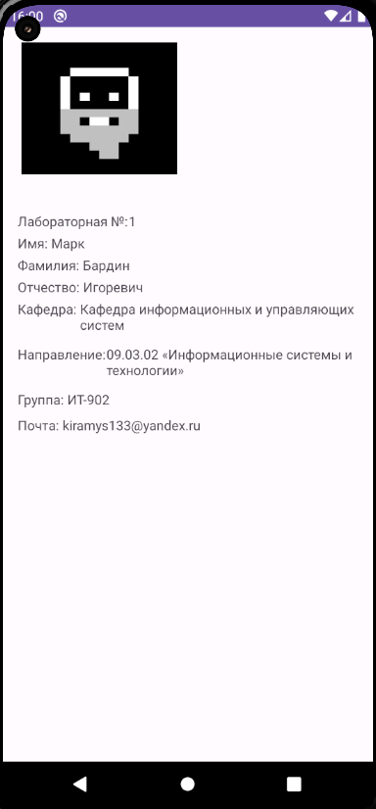

**Вывод:** в ходе работы мы познакомились с процессом верстки пользовательского интерфейса на основе layout-ов; процессом подготовки приложения от исходного кода до запуска на мобильном устройстве